АВТОНОМНАЯ НЕКОММЕРЧЕСКАЯ ОРГАНИЗАЦИЯ
ПРОФЕССИОНАЛЬНОГО ОБРАЗОВАНИЯ

ЦЕНТР ОБУЧЕНИЯ «ПАРТНЁР»
623534 Свердловская обл. ОГРН 1136600004518
г. Богданович, ул. Октябрьская, 5 6633999461\ 663301001
тел. (34376) 5-04-54 e-mail: partner771@yandex.ru
www\\:avtopartner-2013.ru

ИНФОРМАЦИЯ

О ПОСТУПЛЕНИИ ФИНАНСОВЫХ И МАТЕРИАЛЬНЫХ СРЕДСТВ
на 30 декабря 2024 года
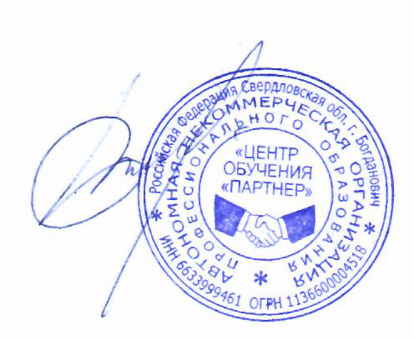
№  п.п. | Наименование дохода | План  тыс. руб. | Факт  тыс. руб.
1. | Доходы за счет бюджетных ассигнований Федерального бюджета | 0 | 0
2. | Доходы за счет бюджетных ассигнований Субъекта Российской Федерации | 0 | 0
3. | Доходы за счет бюджетных ассигнований местного бюджета | 0 | 0
4. | Доходы по договорам оказания платных образовательных услуг | 10826,80 | 10826,80
5. | Доходы от иной деятельности | 190,0 | 190,0

Директор Центра обучения "Партнер" М. Б. Колычев

